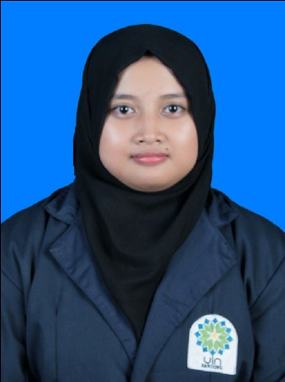

DATA PRIBADI
Nama : Rahmi Fathorani
Tampat, Tanggal lahir : Bandung, 07 Februari 1994
Jenis Kelamin : Perempuan
Agama : Islam
Alamat : Kp. Sukamanah Ds. Sukamanah RT. 01 RW. 12 Kec. Paseh Kab. Bandung
Nomor Telepon/HP : 082214335237
Status : Belum menikah
E-mail : rahmifatho32@gmail.com

DATA PENDIDIKAN
Sekolah Dasar : Sekolah Dasar Negeri Sukamanah 4 (2001-2006)
SMP : Sekolah Menengah Pertama Negeri 1 Paseh (2006-2009)
SMA : Sekolah Menengah Atas Negeri 1 Baleendah (2009-2012)
Perguruan Tinggi : Universitas Islam Negeri Sunan Gunung Djati Bandung (2012-2016)

KEMAMPUAN
Informasi Teknologi : Microsoft Office, Corel Draw, Internet
Bahasa : Bahasa Indonesia (Aktif) , Bahasa Inggris (Pasif)

PENGALAMAN
Fresh Graduate

